На Чернігівщині СБУ попередила розкрадання державної нафти
Співробітники Служби безпеки України у рамках комплексу заходів із захисту критичної інфраструктури у сфері паливно-енергетичного комплексу блокували на Чернігівщині розкрадання нафти держпідприємства.
Правоохоронці встановили, що троє осіб незаконно проникли на територію державного нафтопромислу. Через роз’єднання конструкцій нафтоперегінного обладнання зловмисники перекачали близько тридцяти шести тонн очищеної нафти до автоцистерн. У подальшому ділки планували вивезти сировину до сусідньої області для продажу на «чорному ринку».
Оперативники спецслужби затримали зловмисників на одному з автошляхів Чернігівщини під час спроби несанкціонованого транспортування нафтосировини.
Під час огляду території нафтопромислового об’єкту правоохоронці виявили приладдя, яке використовували затримані у протиправній діяльності. Вказані предмети та зразки сировини направлені для проведення експертизи.
У рамках відкритого кримінального провадження за ч. 4 ст. 185 Кримінального кодексу України тривають слідчо-оперативні дії для встановлення інших осіб, причетних до злочинних дій.



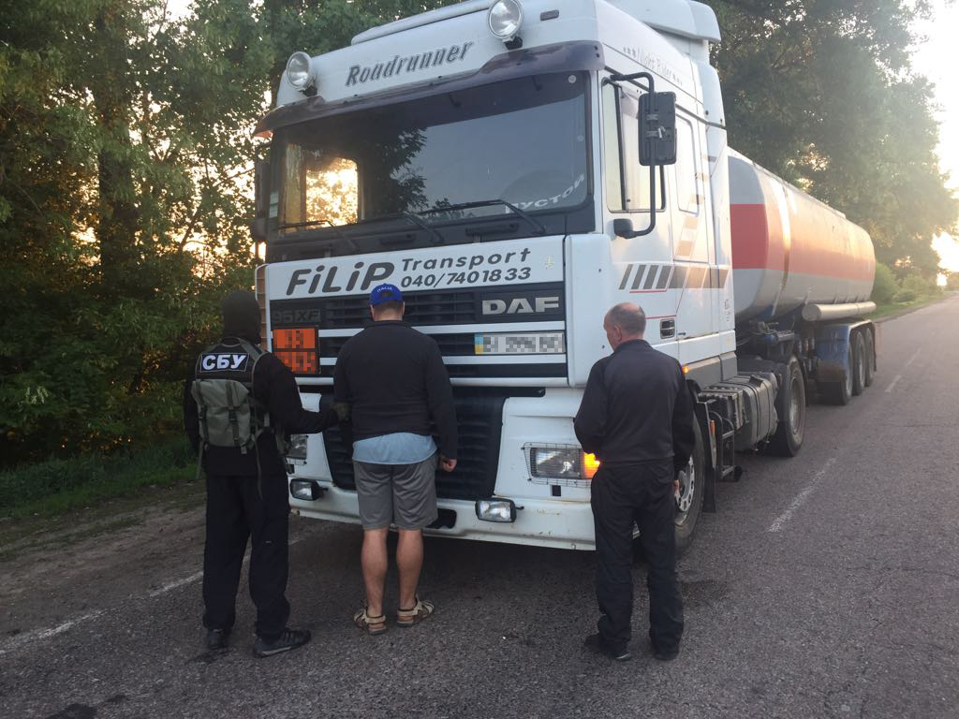

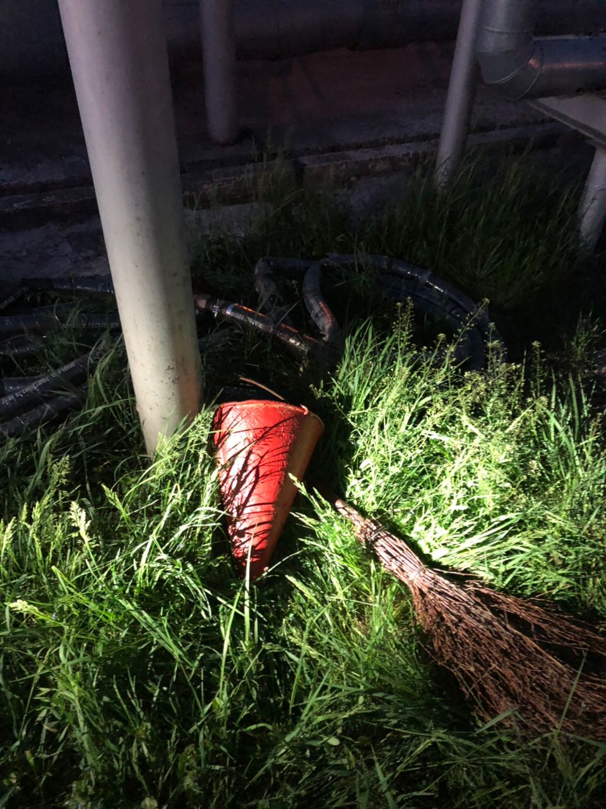
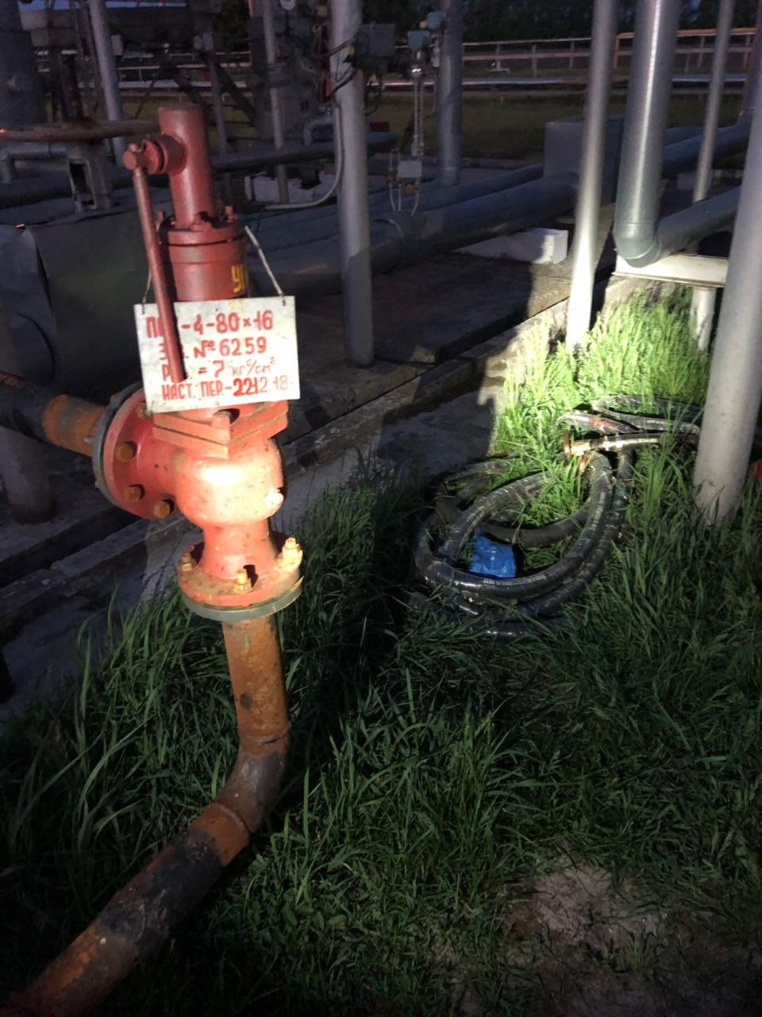
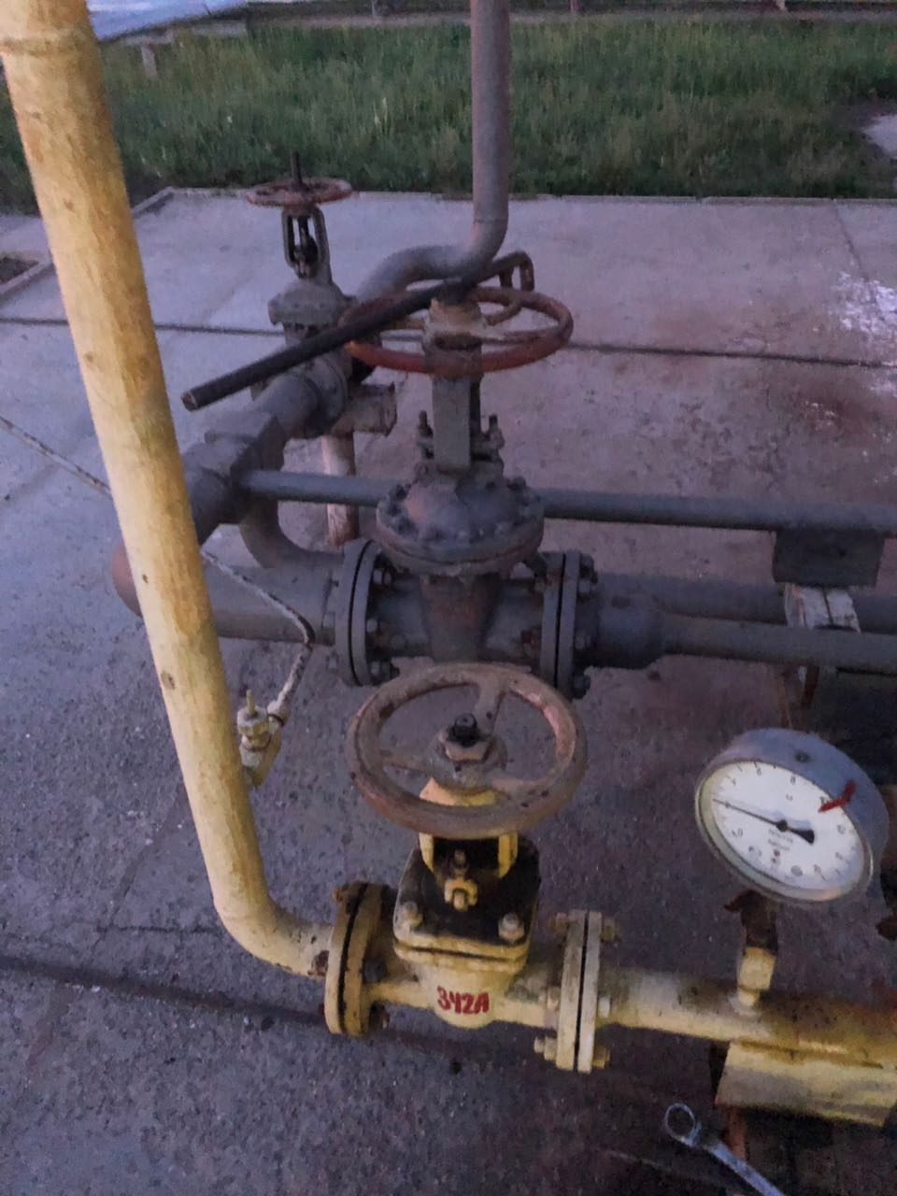
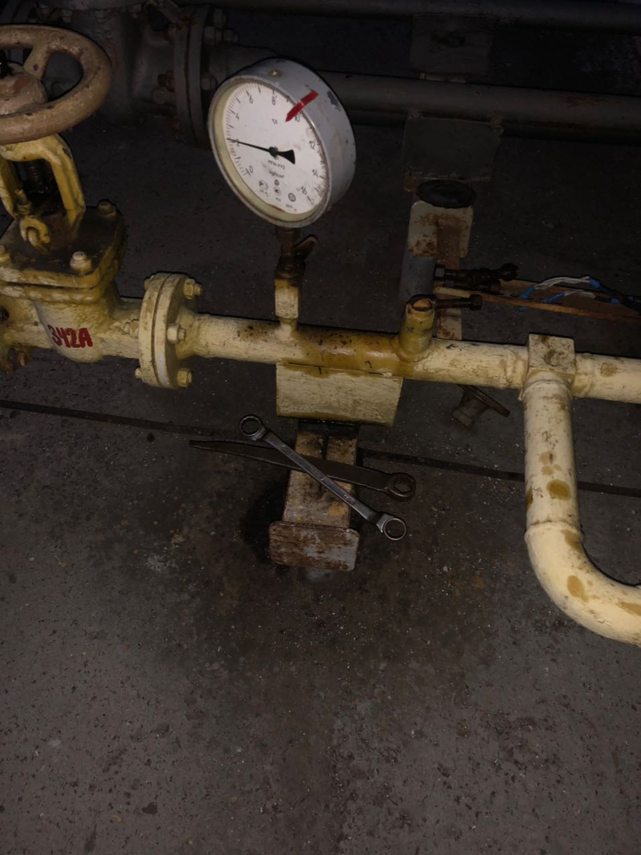
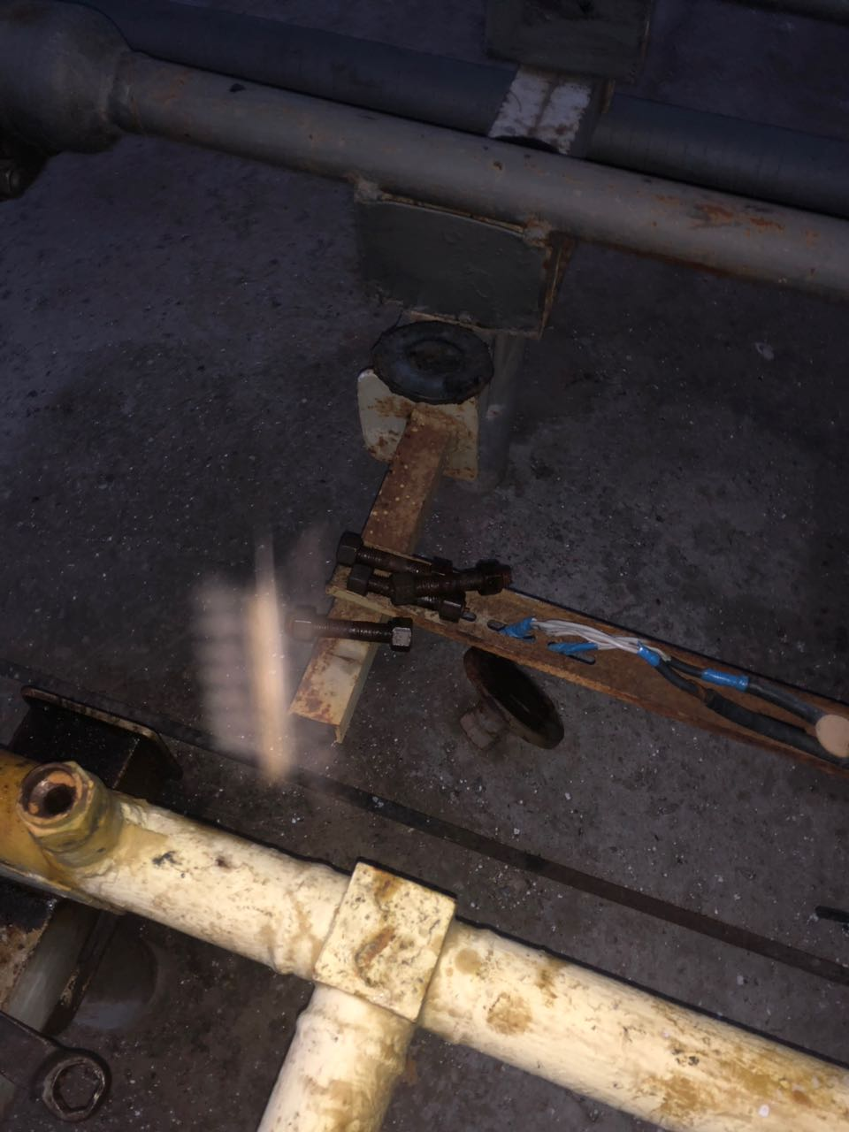
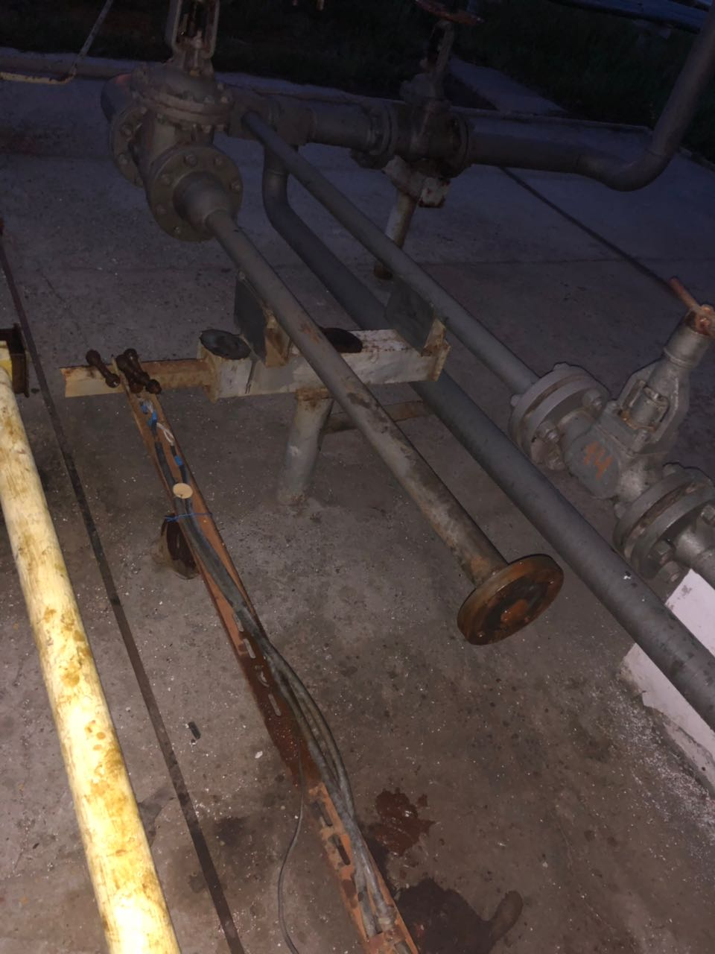
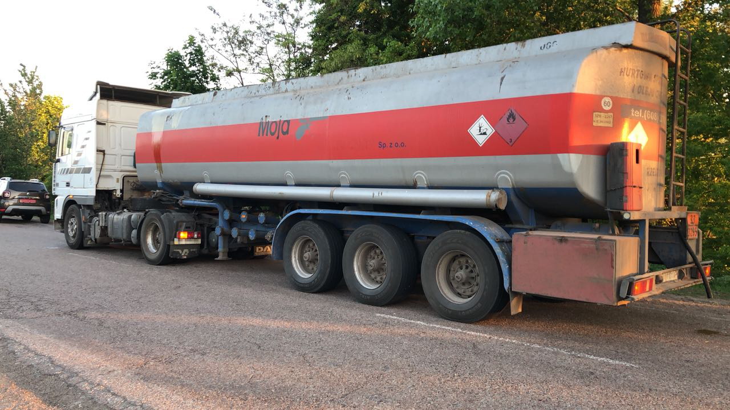

Прес-центр СБ України

